**Doelpubliek:**

Het doelpubliek dat ik voor deze opdracht heb gekozen is om toekomstige werkgevers een mooi beeld te geven over het soort persoon dat ik ben, mijn hobby’s, ervaring op vlak van werk en technische kennis, … Maar ook voor andere mensen om een kijkje te nemen naar wie Sybe eigenlijk is.

**Inhoud:**

De inhoud van de analyse is vooral informatie over werkervaring en competenties met een klein beetje persoonlijk. De bedoeling is wel om het zo formeel mogelijk te maken zodat er geen onnodige informatie wordt gegeven. We beginnen bij de startpagina waarin een klein overzicht is van informatie over mezelf. De bedoeling is dan om via verdere pagina’s, die bereikt kunnen worden via knoppen, meer uitleg te geven over de reeds aangekaarte informatie.

Als tweede pagina, de CV, is het de bedoeling om een mooie schets van mijn academische en professionele carrière. Hierin komt dan een soort pasfoto van mezelf met dan uitleg over de scholen waar ik les heb gevolgd, wat ik precies gestudeerd heb en hoe lang. Ook komen mijn vroegere jobs aan bod, wat ik daar gedaan heb, wat ik daarvoor moest kunnen en ook hoe lang ik die job heb gedaan. Mijn competenties en karaktereigenschappen komen aan bod om zo een goed beeld te schetsen over wat type werker ik ben.

Als derde pagina, Ervaringen, ga ik nog dieper op alle carrières in maar ook een paar persoonlijkere verhalen om het beeld compleet te maken. Hieraan worden wat foto’s toegevoegd voor een mooie opmaak van de pagina.

Als vierde pagina, Hobby/Interesse, zal ik vooral op het persoonlijke ingaan en meer uitleg geven van wat ik in mijn vrije tijd allemaal doe. Hierdoor wordt hun beeld, dat al gedetailleerd is, nog duidelijker worden om zo te kunnen inschatten of ik wel degelijk de juiste persoon ben voor hun bedrijf.

Als vijfde en laatste pagina heb ik de pagina Contact. Hierin staat algemene informatie om zo mij op een makkelijke manier te kunnen contacteren. Dit gaat de bezoeker kunnen doen op verschillende manieren waaronder e-mail, Linkedin pagina en gsm nummer. De bedoeling is om dit via HTML makkelijk te maken zodat ze gemakkelijk op mijn mail adres kunnen klikken en er zo een venster in hun default mail app te openen of hun rechtstreeks naar mijn Linkedin pagina te brengen.

Ik heb gekozen om de 5 verplichte pagina’s te houden omdat ik vind dat dit al een zeer mooi beeld geeft als portfolio. Verdere informatie lijkt mij een beetje nutteloos omdat in de reeds bestaand pagina’s alle informatie zit die een werkgever nodig zou hebben.

**Afbeeldingen:**

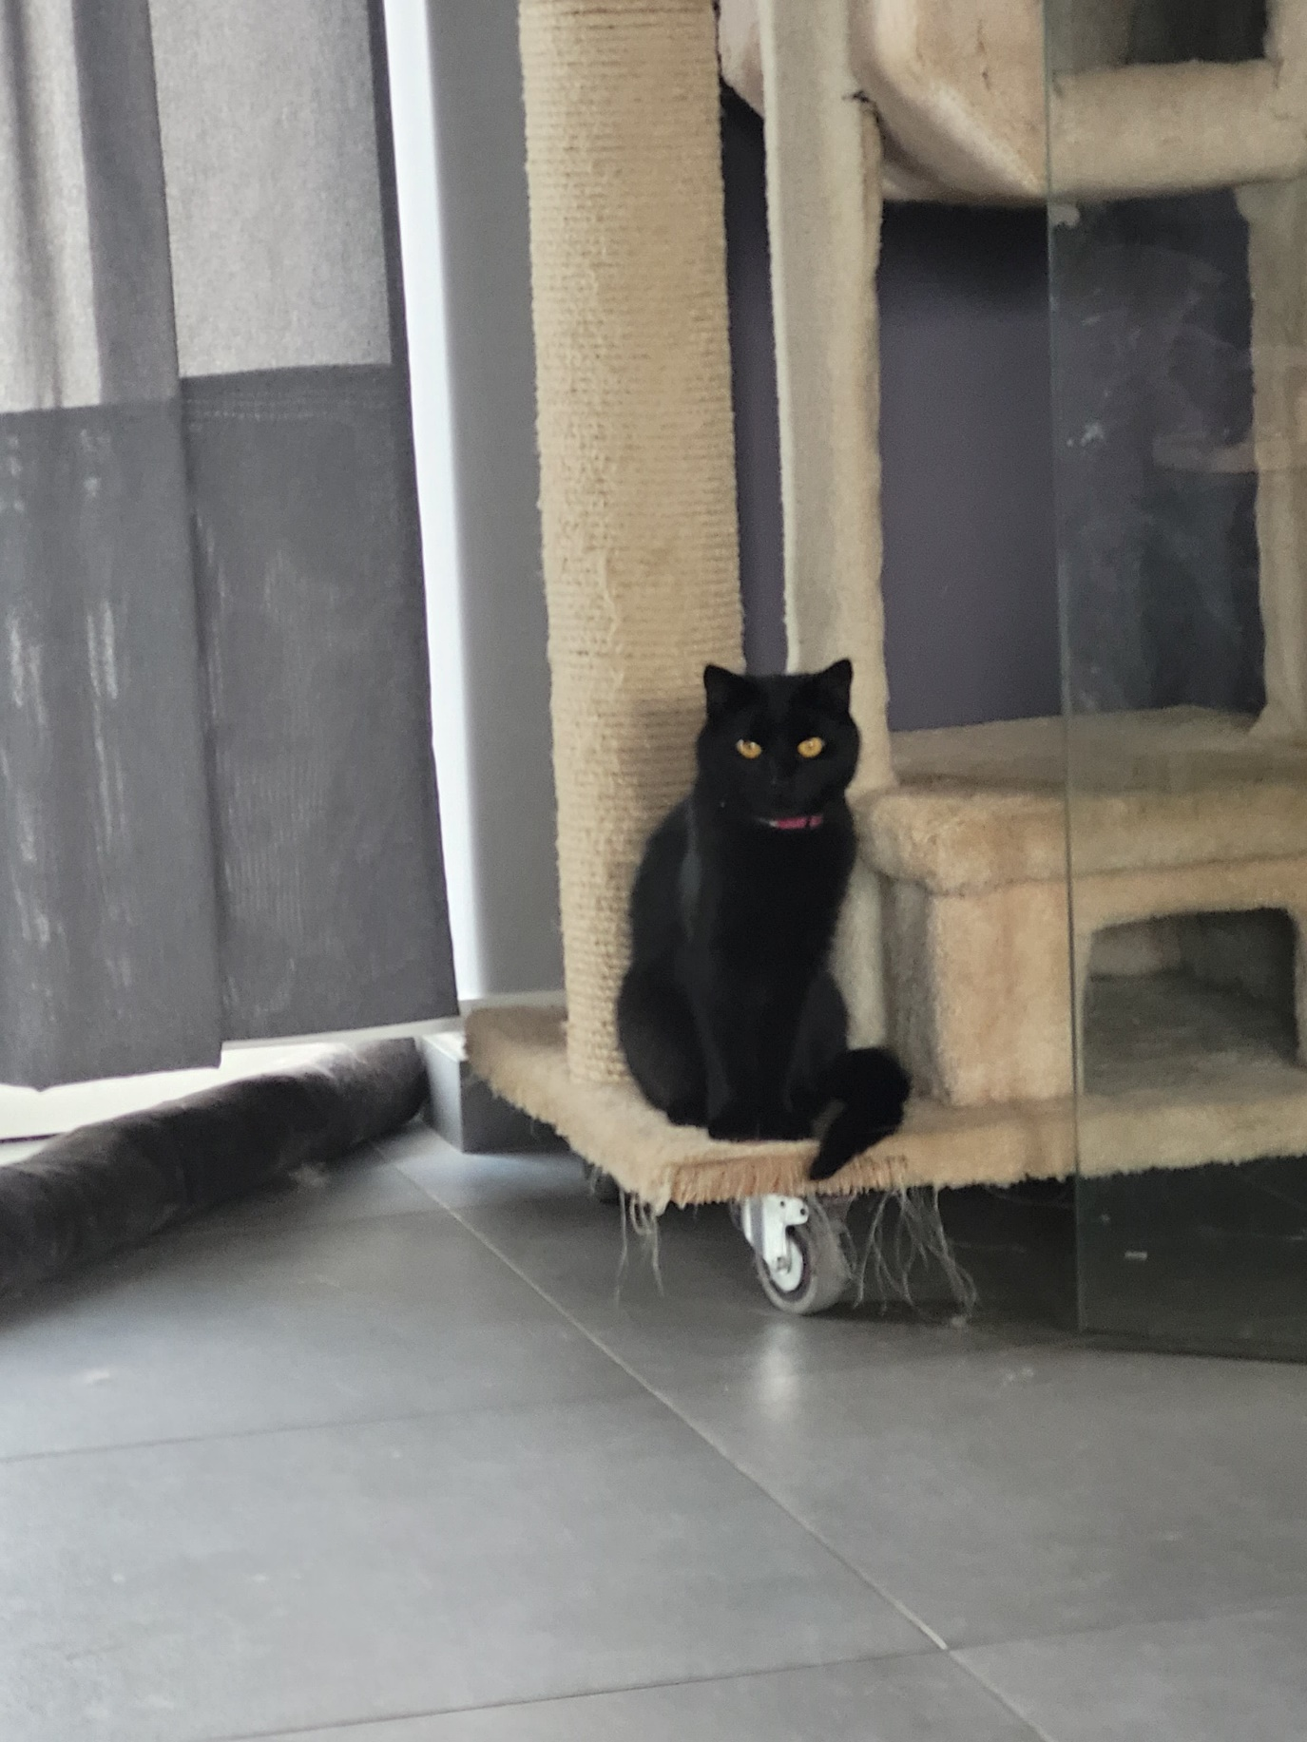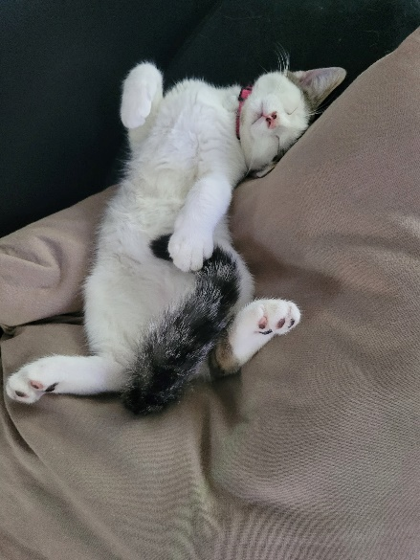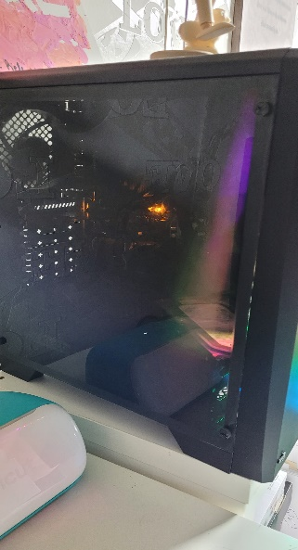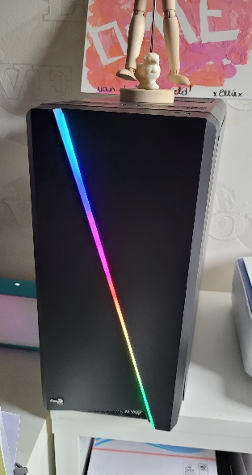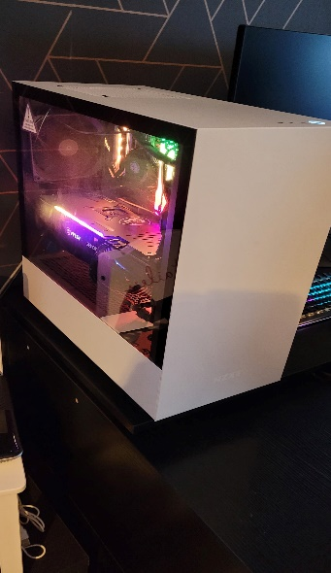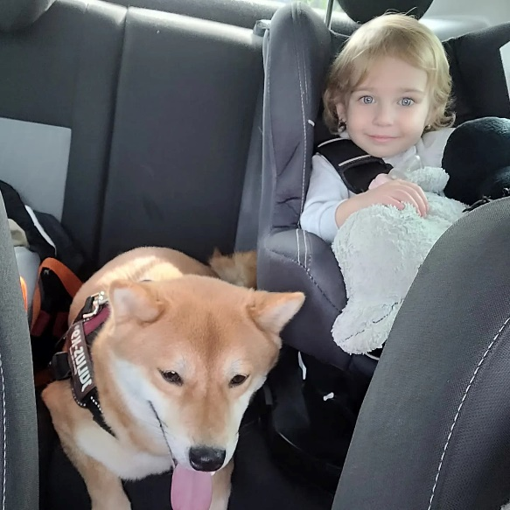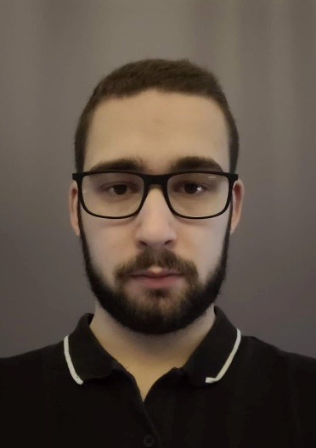

**Schetsen:**

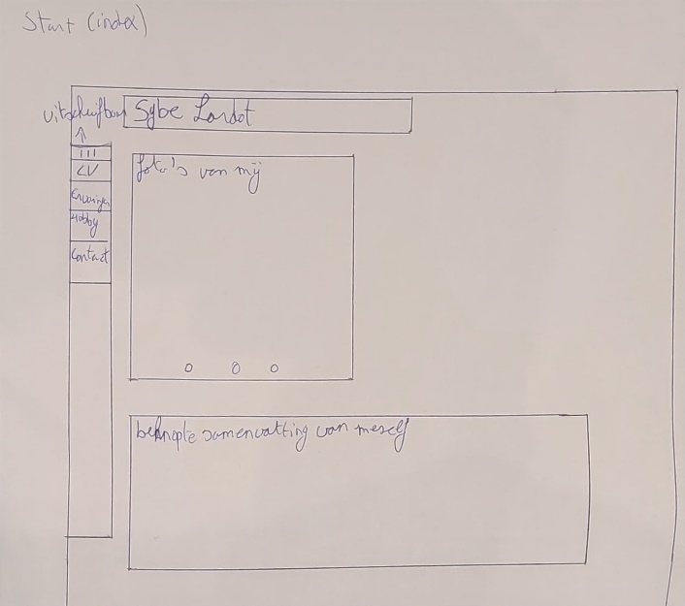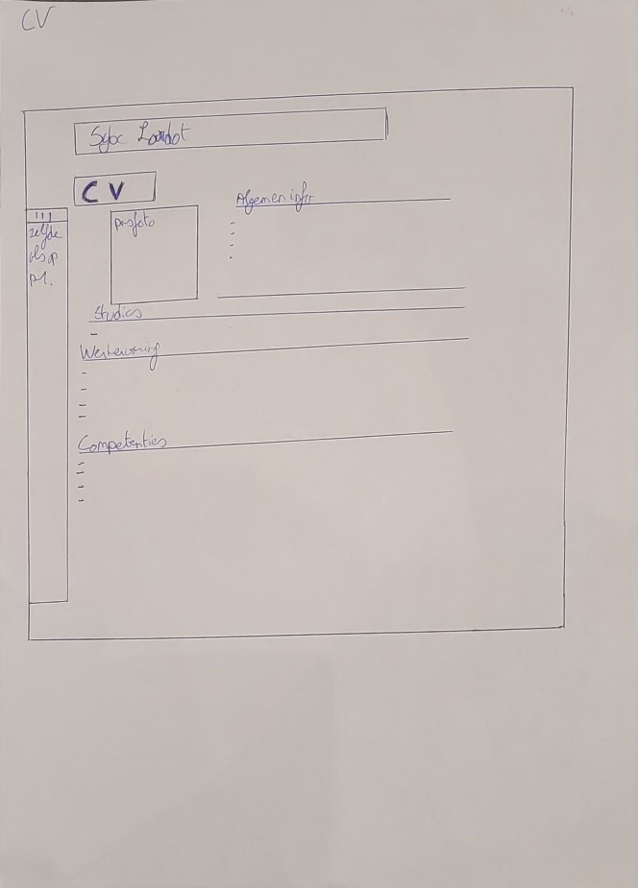

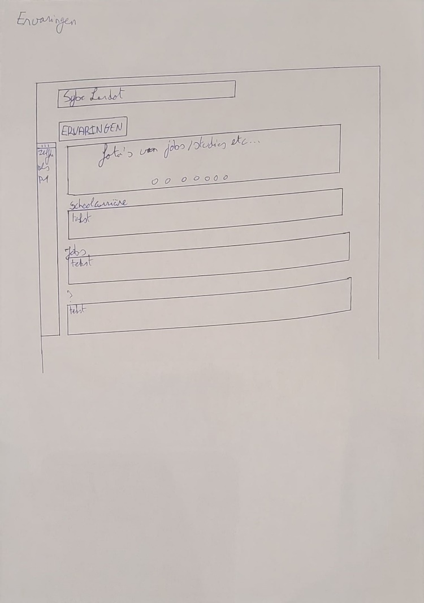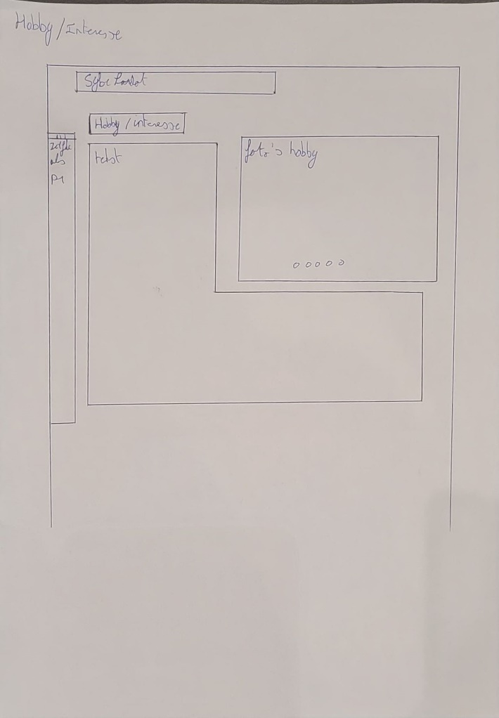

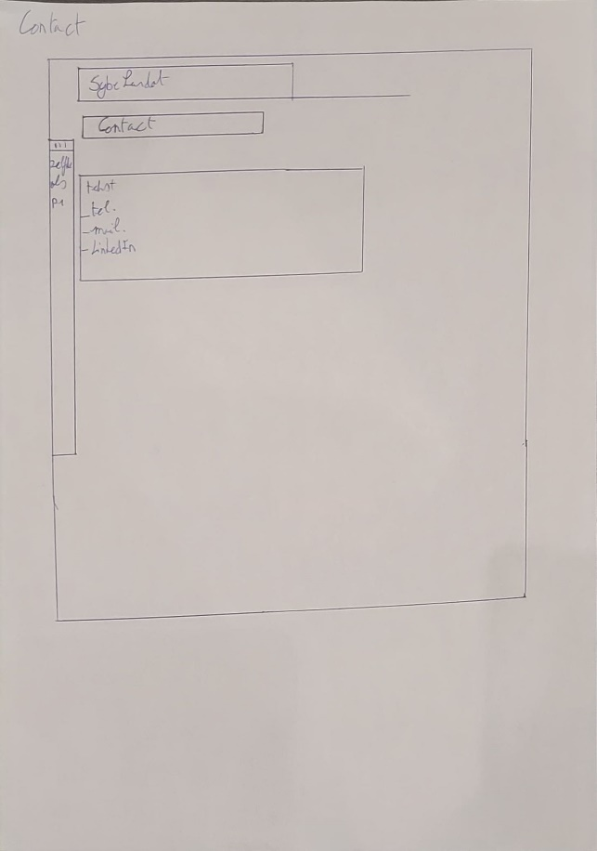

**Huisstijl:**

De huisstijl die ik wil gebruiken is formeel maar niet te overdreven. De kleuren moeten mooi bij elkaar passen en een zachte indruk geven. Het gebruik van blauw zou het gewenst resultaat moeten geven. Hierdoor wordt de bezoeker niet overdonderd door het gebruik van te felle kleuren. Het lettertype zal Arial zijn, een vrij standaard lettertype dat niet te hard uitspringt. De kleur van het lettertype zal wit zijn zodat dit goed gepaard gaat met het zachte blauw.

Ik heb mijn design niet direct gebaseerd op een specifieke website, ik heb via schets gekeken wat, voor mij, het beste design is voor mijn persoonlijke website. Hierdoor heb ik gekozen voor een simpele lay-out die vooral in vierkanten en rechthoeken is opgedeeld, de knoppen die ik gebruik zijn wel afgerond om iets zachter te zijn op het oog. Met deze lay-out probeer ik ook alle informatie die gegeven wordt zo makkelijk mogelijk om te verwerken zodat er niet te veel op je afkomt.

Graag had ik met een uitschuifbare balk gewerkt maar dit kan alleen als je javascript kan toevoegen waardoor ik gebruik heb moeten maken van knoppen om zo te kunnen navigeren in de website.

**Tekst index pagina**

“Op deze website zal ik wat meer uitleg geven over wie ik ben, waar ik gestudeerd heb waar ik al gewerkt heb en wie Sybe Lardot is.

Ik ben Sybe Lardot, geboren op 25 september 1999. Ik woon samen met mijn vriendin en samen hebben we een dochter van 2.5 jaar. Ik werk momenteel fulltime in Napoleon games Bekkevoort en ik volg een avondopleiding programmeren bij Thomas More Geel. Mijn hoogst gehaald diploma op dit moment is secundair onderwijs Handel.

In volgende webpagina’s zal ik dieper ingaan op deze en nog andere punten over mezelf zodat je een mooie schets krijgt van wie ik ben en wat ik allemaal doe.

”